**RFID  
Moderne Warenwirtschaftssysteme**

Datum: 09.02.202 Datum: 09.02.2023

*Community Verified icon*

3

*Community Verified icon*



Verfasser:

Mohamed Derbazi

MATRIKELNUMMER: 8142240

mohamed.derbazi@web.de

Steuer

.

Spezialist für eingebettete Systeme

Modul Mobile Computing

PRÜFER:

: Prof.Dr.Andrea Herrmann

**Zusammenfassung:**

Dieser Bericht erläutert die RFID-Technologie und ihre Anwendungen in der Warenwirtschaft, Logistik und Bestandsverfolgung für verschiedene Unternehmen. Es bewertet die aktuelle Rolle von RFID und wie es eingesetzt werden kann, um die Effizienz und Genauigkeit auf dem aktuellen Markt zu steigern. Der Bericht befasst sich dann mit einigen Geschäftsmodellen, die derzeit die RFID-Technologie einsetzen, und diskutiert ihre Vor- und Nachteile und schließt mit der Erklärung, wie die Technologie verbessert werden kann, um sie in größerem und größerem Maßstab weiter einzusetzen.

**Eidesstattliche Erklärung**

Hiermit versichere ich Mohamed Derbazi, geboren am 11.03.1981 in München, dass ich die vorliegende Dissertation mit dem Thema: **RFID** selbstständig und ohne unzulässige fremde Hilfe verfasst habe. Alle in der Arbeit verwendeten Quellen werden so durchgeführt, dass Art und Umfang der Nutzung nachvollziehbar sind.

Ort, Datum Unterschrift

München, 09.02.2023

Inhaltsverzeichnis

1 Einleitung 2

2 Anwendungen in der Warenwirtschaft 2

3 Verwendung in Supermärkten: 4

3.1 Bestandsführung 4

3.2 Kunden-Checkout 4

3.3 Produktsichtbarkeit 4

3.4 Intelligente Regale 4

4 Funktionalität 5

4.1 Komponenten 5

4.2 Kommunikation 5

5 Technische Umsetzungen 6

5.1 RFID-Frequenzen 7

5.1.1 Niederfrequenz (LF) RFID: 7

5.1.2 Hochfrequenz (HF) RFID: 7

5.1.3 Ultrahochfrequenz (UHF) RFID: 7

6 RFID im Einzelhandel und das europäische regulatorische Umfeld 8

• Datenschutzrichtlinie, 8

• Richtlinie über den elektronischen Geschäftsverkehr 8

• Datenschutzrichtlinie für elektronische Kommunikation 8

7 Schwachstellen 8

7.1 Inter-Tag-Interferenz 9

7.2 Hochfrequente Verzerrung 9

7.3 Datensicherheit 9

8 Aktueller Stand 9

• Unilever 9

• Chevrolet Kreativdienstleistungen 9

• Vereinte Kekse 10

• Fluoroware, Inc. 10

• Der Hafen von Singapur 10

• Ford Motor Company 10

• Toyota 10

9 Zukunftsaussichten 10

10 Schlussfolgerung 11

11 Bibliographie 12

Abbildungsverzeichnis

Abbildung 1: Grundriss der Galeria Kaufhof in Essen. [6] 3

Abbildung 2 : Schematische Darstellung des RFID-fähigen Supply-Chain-Optimierungsmodells (adaptiert von: Xu et al.) [2] 5

Abbildung 3 RFID-Funktionsprinzip [4] 6

Abbildung 4 RFID-Tag-Typen und -Kupplungen [3] 7

Liste der Abkürzungen

**RFID -** Radiofrequenz-Identifizierung

**IT -** Informationstechnologie

**LF -** Niederfrequenz

**HF -** Hochfrequenz

**UHF -** Ultrahochfrequenz

**IoT -** Internet der Dinge

**KI -** Künstliche Intelligenz

# Einleitung

Die RFID-Technologie (Radio Frequency Identification) entwickelt sich zu einer leistungsstarken Methode zur Verfolgung und Verwaltung von Waren. RFID ermöglicht die Überwachung und Identifizierung von Objekten, ohne dass ein direkter Kontakt und die richtige Ausrichtung zum Scannen erforderlich sind, wie z. B. ein Barcode-Scanner. Es erhöht die Effizienz und damit die Genauigkeit und das für viele Branchen wie Einzelhandel, Supermärkte und Logistik.

In der Warenwirtschaft revolutioniert RFID die Bestandsverfolgung und Asset-Management-Prozesse. Im Gegensatz zu herkömmlichen Barcode-Systemen können RFID-Tags aus der Ferne und gleichzeitig gelesen werden, was eine schnellere und genauere Bestandszählung ermöglicht. Dies senkt den Bedarf an manueller Arbeit erheblich und reduziert menschliche Fehler, während Unternehmen gleichzeitig optimale Lagerbestände aufrechterhalten und Fehlbestände oder Überbestände verhindern können. Auch in Supermärkten der Zukunft verspricht die RFID-Technologie, das Einkaufserlebnis sowohl für Einzelhändler als auch für Verbraucher zu verändern. Durch die Implementierung von RFID-fähigen Systemen können Supermärkte die Bestandsgenauigkeit verbessern, Checkout-Prozesse rationalisieren und die Kundenbindung durch personalisierte Marketinginitiativen verbessern. Darüber hinaus ermöglicht RFID Supermärkten, innovative Lösungen wie intelligente Regale zu implementieren, die automatisch niedrige Lagerbestände erkennen und Nachschubbestellungen auslösen, um sicherzustellen, dass die Regale immer ausreichend gefüllt sind. Die Logistikverfolgung stellt einen weiteren wichtigen Anwendungsbereich für die RFID-Technologie dar. Mit der Fähigkeit, Waren in Echtzeit über die gesamte Lieferkette hinweg zu verfolgen, verbessert RFID die Transparenz und Rückverfolgbarkeit und ermöglicht es Unternehmen, Engpässe zu erkennen, Routen zu optimieren und schnell auf Störungen zu reagieren. Dieses Maß an Transparenz verbessert nicht nur die betriebliche Effizienz, sondern stärkt auch die Kundenzufriedenheit, indem es genaue Lieferschätzungen liefert und das Risiko verlorener oder verlegter Sendungen verringert.

Im Kern funktioniert RFID durch die Interaktion zwischen RFID-Tags und Lesegeräten. RFID-Tags, die mit einem Mikrochip und einer Antenne ausgestattet sind, senden eindeutige Identifikatoren, wenn sie durch Funkwellen von RFID-Lesegeräten angeregt werden. Diese Informationen werden dann vom Lesegerät erfasst und verarbeitet, sodass Unternehmen auf relevante Daten wie Produktdetails, Standort und Bewegungshistorie zugreifen können. Dieser nahtlose Datenaustausch erleichtert die Bestandsverwaltung in Echtzeit und ermöglicht es Unternehmen, datengesteuerte Entscheidungen zu treffen, um die betriebliche Effizienz und Kundenzufriedenheit zu verbessern.

Dieser Bericht zielt darauf ab, eine umfassende Untersuchung der RFID-Technologie und ihrer vielfältigen Anwendungen in der Warenwirtschaft, in Supermärkten und in der Logistikverfolgung zu bieten. Durch die Untersuchung der Funktionalität, der technischen Implementierungen, der Stärken, Schwächen, des aktuellen Status und der Zukunftsaussichten der RFID-Technologie versucht dieser Bericht, Unternehmen mit den Erkenntnissen und dem Wissen auszustatten, die sie benötigen, um RFID effektiv zu nutzen und Innovationen in ihren jeweiligen Branchen voranzutreiben.

# Anwendungen in der Warenwirtschaft

Die RFID-Technologie bietet zahlreiche Anwendungen in der Warenwirtschaft, insbesondere in der Bestandsverfolgung und Supply-Chain-Optimierung. Erstens ermöglicht RFID eine effiziente und genaue Bestandsverfolgung, indem es Echtzeit-Einblicke in den Standort und die Bewegung von Waren bietet. Im Gegensatz zu herkömmlichen Barcode-Systemen können RFID-Tags aus der Ferne und gleichzeitig gelesen werden, was eine schnellere und zuverlässigere Bestandszählung ermöglicht. Diese Fähigkeit reduziert manuelle Arbeit und menschliche Fehler erheblich, was letztendlich zu einer verbesserten Bestandsgenauigkeit und einer besseren Entscheidungsfindung in Bezug auf Lagerbestände führt.

Darüber hinaus spielt RFID eine entscheidende Rolle bei der Verbesserung der Transparenz und Effizienz der Lieferkette. Durch die Integration der RFID-Technologie in die Lieferkette können Unternehmen die Bewegung von Waren von Produktionsstätten zu Distributionszentren und schließlich zu Einzelhandelsgeschäften verfolgen. Diese Echtzeit-Tracking-Funktion ermöglicht es Unternehmen, Engpässe zu identifizieren, Prozesse zu rationalisieren und die Bestandsverwaltung zu optimieren. Darüber hinaus erleichtert RFID eine bessere Zusammenarbeit und Kommunikation zwischen den Partnern in der Lieferkette, was zu reibungsloseren Abläufen und kürzeren Vorlaufzeiten führt.

Die Kaufhof Warenhaus AG, ein Tochterunternehmen der Metro Group, gehört zu den führenden Warenhausketten Europas und betreibt unter dem Markennamen "Galeria Kaufhof" 126 Filialen in Deutschland und 15 in Belgien. Mit über 25.000 Mitarbeitern und einer Verkaufsfläche von 1,5 Millionen Quadratmetern betreut Galeria Kaufhof täglich über zwei Millionen Kunden. Kaufhof engagiert sich seit 2003 aktiv in der RFID-Technologie und arbeitet mit Herstellern wie Gerry Weber zusammen, um deren Potenzial in den Bereichen Supply Chain Operations und Kundenerlebnisse auszuloten.

i) Abteilung für Herrenbekleidung ii) Gardeur Shop

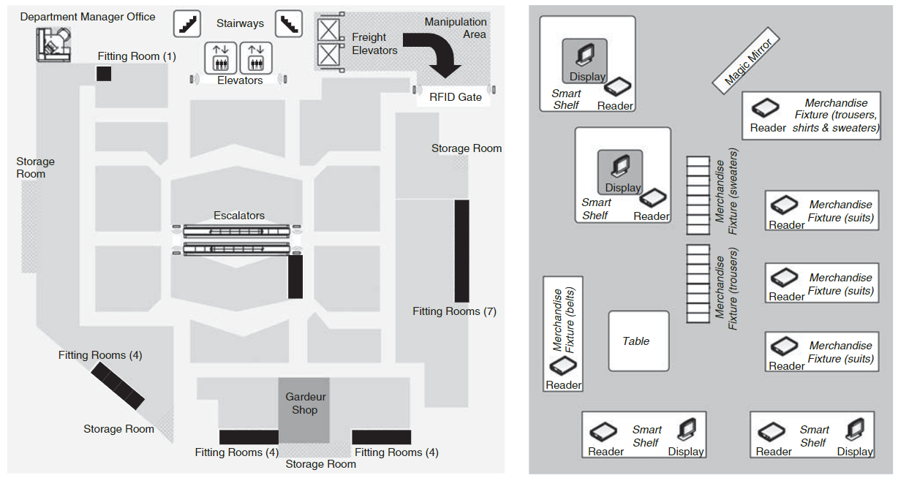

Abbildung 1 Grundriss der Galeria Kaufhof in Essen. [6]

Quelle: Den Wert integrierter RFID-Systeme verstehen

Insgesamt bietet die RFID-Technologie greifbare Vorteile in der Warenwirtschaft, darunter eine verbesserte Bestandsverfolgung, eine verbesserte Transparenz der Lieferkette und eine höhere betriebliche Effizienz. Durch erfolgreiche Implementierungen und Fallstudien ist es offensichtlich, dass RFID zu einem wertvollen Werkzeug für Unternehmen geworden ist, die ihre Warenwirtschaftsprozesse optimieren und in der heutigen dynamischen Marktlandschaft wettbewerbsfähig bleiben wollen.

# Verwendung in Supermärkten:

Die objektive RFID-Technologie schlägt derzeit Wellen in Supermärkten und bietet greifbare Vorteile sowohl für das Kundenerlebnis als auch für die betriebliche Effizienz. Da Supermärkte bestrebt sind, ihre Abläufe zu optimieren und den sich ändernden Verbraucheranforderungen gerecht zu werden, hat sich die RFID-Technologie als wertvolles Instrument zur Erreichung dieser Ziele erwiesen.

## Bestandsführung

Eine unmittelbare Anwendung von RFID in Supermärkten ist die Bestandsverwaltung. Durch die Kennzeichnung von Produkten mit RFID-Chips können Supermärkte die Lagerbestände im Vergleich zu herkömmlichen Barcode-Systemen genauer und effizienter verfolgen. Diese Echtzeit-Transparenz ermöglicht es Einzelhändlern, Fehlbestände zu minimieren, überschüssige Bestände zu reduzieren und letztendlich die gesamten Bestandsverwaltungspraktiken zu verbessern.

## Kunden-Checkout

Diese Technologie verbessert den Checkout-Prozess für Kunden. Viele Supermärkte haben RFID-fähige Kassensysteme eingeführt, die schnellere und bequemere Transaktionen ermöglichen. Mit RFID können Artikel beim Passieren der Kasse automatisch gescannt werden, wodurch Wartezeiten verkürzt und das Einkaufserlebnis für Kunden insgesamt verbessert werden.

## Produktsichtbarkeit

In Supermärkten spielt RFID eine wichtige Rolle bei der Verbesserung der Produktsichtbarkeit und Rückverfolgbarkeit. Mit RFID-Tags, die an Produkten angebracht sind, können Supermärkte die Warenbewegung in der gesamten Lieferkette verfolgen, vom Lager bis zum Ladenregal. Dies ermöglicht es Einzelhändlern, Artikel schnell zu finden, Rückrufe effizienter zu verwalten und die Frische und Qualität der Produkte sicherzustellen.

## Intelligente Regale

Die RFID-Technologie ermöglicht es Supermärkten, innovative Lösungen wie intelligente Regale zu implementieren. Diese Regale sind mit RFID-Sensoren ausgestattet, die automatisch Lagerbestände erkennen und Wiederauffüllungsalarme auslösen, wenn die Artikel zur Neige gehen. Dieser proaktive Ansatz trägt dazu bei, Fehlbestände zu vermeiden, die Regalfläche zu optimieren und die Gesamteffizienz des Geschäfts zu verbessern.

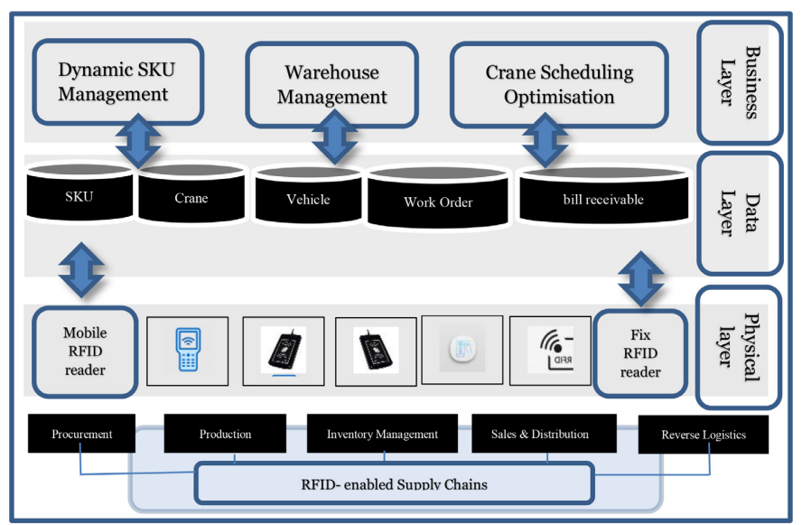

Abbildung 2 Schematische Darstellung des RFID-fähigen Supply-Chain-Optimierungsmodells (adaptiert von: Xu et al.) [2] Quelle: Verbesserung der Supply-Chain-Performance mit RFID-Technologie [2}

Zusammenfassend lässt sich sagen, dass die RFID-Technologie derzeit die Warenwirtschaft und den Kundenservice in Supermärkten deutlich verbessert. Seine Fähigkeit, die Bestandsgenauigkeit zu verbessern, Checkout-Prozesse zu rationalisieren und die allgemeine betriebliche Effizienz zu verbessern, macht es zu einem wertvollen Vorteil für Supermärkte, die in der heutigen Einzelhandelslandschaft wettbewerbsfähig bleiben wollen.

# Funktionalität

Die RFID-Technologie funktioniert nach einem einfachen Prinzip: Tags, die elektronische Informationen enthalten, kommunizieren über Funkwellen mit den Lesegeräten. Diese Tags, die mit einem Mikrochip und einer Antenne ausgestattet sind, reagieren auf Signale, die von RFID-Lesegeräten gesendet werden, und übermitteln ihre gespeicherten Daten zurück an das Lesegerät. Diese Kommunikation erfolgt ohne physischen Kontakt oder Sichtverbindung, was einen schnellen und effizienten Datenaustausch ermöglicht.

## Komponenten

Ein RFID-System besteht aus folgenden Schlüsselkomponenten:

* RFID-Tags
* RFID-Lesegeräte
* Middleware

Tags werden an Objekte angehängt und enthalten eindeutige Identifikatoren oder andere relevante Daten. Lesegeräte hingegen sind Geräte, die Funkwellen aussenden und Informationen von Tags in ihrer Nähe erfassen. Middleware dient als Brücke zwischen RFID-Hard- und Softwaresystemen, verwaltet den Datenaustausch und bietet eine Plattform für die Integration in die bestehende IT-Infrastruktur.

## Kommunikation

Die Kommunikation zwischen RFID-Systemen erfolgt über Hochfrequenzsignale (RF). Wenn ein Lesegerät HF-Signale aussendet, empfangen und interpretieren RFID-Tags in der Nähe diese Signale, wodurch der Mikrochip des Tags aktiviert wird. Der aktivierte Tag antwortet dann, indem er seine gespeicherten Daten an das Lesegerät zurücksendet. Dieser Informationsaustausch erfolgt in der Regel innerhalb von Millisekunden und ermöglicht eine schnelle und nahtlose Datenerfassung.

Der Datenaustausch in RFID-Systemen kann je nach Anwendungsfall und Anforderung unterschiedliche Formen annehmen. In einigen Fällen können RFID-Tags einfach eindeutige Identifikatoren übertragen, die dann verwendet werden, um relevante Informationen in einer Datenbank nachzuschlagen. In anderen Fällen können RFID-Tags zusätzliche Daten wie Produktdetails, Ablaufdaten oder Wartungsaufzeichnungen enthalten, auf die das RFID-System direkt zugreift und die vom RFID-System verwendet werden.

Ein Diagramm einer Radiofrequenzidentifikation

Beschreibung automatisch generiert

Abbildung 3 RFID-Arbeitsprinzip [4]Quelle: RFID: Ein technischer Überblick und seine Anwendung im Unternehmen

Insgesamt bietet die RFID-Technologie eine einfache und effiziente Methode zur Identifizierung und Verfolgung von Objekten. Durch die Nutzung von Funkwellen und elektronischer Datenübertragung ermöglichen RFID-Systeme Unternehmen, Prozesse zu rationalisieren, die Bestandsverwaltung zu verbessern und die betriebliche Effizienz in einer Vielzahl von Branchen zu steigern.

# Technische Umsetzungen

Wenn es um RFID-Tags geht, gibt es mehrere Typen, jede mit ihren eigenen Eigenschaften.

* Passive Tags
* Semi-Passive Tags
* Aktive Tags

Passive RFID-Tags verfügen nicht über eine eingebaute Stromquelle und sind auf die Energie des RFID-Lesegeräts angewiesen, um Daten zu übertragen. Sie sind kostengünstig und eignen sich für die Verfolgung von Artikeln innerhalb kurzer Reichweiten. Aktive RFID-Tags hingegen verfügen über eine eigene Stromquelle und können Daten über größere Entfernungen übertragen. Sie werden häufig für die Verfolgung hochwertiger Assets oder in Anwendungen verwendet, die eine Echtzeitverfolgung erfordern. Darüber hinaus bieten semi-passive RFID-Tags, auch bekannt als batteriegestützte passive (BAP)-Tags, ein Gleichgewicht zwischen erweiterter Reichweite und Energieeffizienz, wodurch sie sich für Anwendungen eignen, bei denen eine Echtzeitverfolgung erforderlich ist, jedoch mit weniger häufigen Datenübertragungsanforderungen.

## RFID-Frequenzen

### Niederfrequenz (LF) RFID:

* Ideal für Anwendungen, die eine Ablesung aus nächster Nähe erfordern.
* Weniger beeinflusst von Umweltfaktoren.

### Hochfrequenz (HF) RFID:

* Bietet moderate Lesereichweiten und Datenübertragungsgeschwindigkeiten.
* Geeignet für Anwendungen, die eine mittlere Reichweite und Zuverlässigkeit erfordern.

### Ultrahochfrequenz (UHF) RFID:

* Bietet größere Lesereichweiten und höhere Datenübertragungsgeschwindigkeiten.
* Anfällig für Interferenzen, insbesondere in Umgebungen mit hohem HF-Rauschen

Die Integration von RFID in die bestehende IT-Infrastruktur in Warenwirtschaft und Supermärkten erfordert eine sorgfältige Planung und Überlegung. Es ist wichtig, die Kompatibilität zwischen RFID-Systemen und bestehenden Softwareanwendungen wie Bestandsverwaltungssystemen oder Point-of-Sale-Systemen sicherzustellen. Darüber hinaus müssen Faktoren wie Netzwerkkonnektivität, Datensicherheit und Skalierbarkeit während des Integrationsprozesses berücksichtigt werden. Die Nutzung von Middleware-Lösungen kann dazu beitragen, eine reibungslose Integration zu erleichtern und eine nahtlose Kommunikation zwischen RFID-Systemen und anderen IT-Systemen zu ermöglichen.

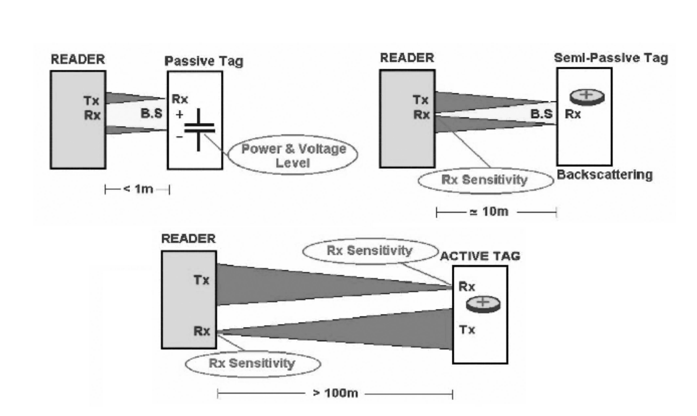

Abbildung 4 RFID-Tag-Typen und -Kupplungen [3]Quelle: RFID: Vergangenheit, Gegenwart, Zukunft

Die erfolgreiche Implementierung der RFID-Technologie hängt daher davon ab, die verschiedenen Arten von RFID-Tags zu verstehen, die geeignete Frequenz und das geeignete Protokoll für die jeweilige Anwendung auszuwählen und RFID-Systeme nahtlos in die bestehende IT-Infrastruktur zu integrieren. Durch die Berücksichtigung dieser Faktoren und die Implementierung von Best Practices koennen Unternehmen das volle Potenzial der RFID-Technologie nutzen, um die Warenwirtschaft zu verbessern und die betriebliche Effizienz in Supergroketten zu steigern.

# RFID im Einzelhandel und das europäische regulatorische Umfeld

Für den Einzelhandel hat die Europäische Union (EU) ein Regelungsumfeld geschaffen, das sich an den Grundsätzen der Charta der Grundrechte orientiert. Diese Charta betont das Recht auf Privatsphäre und schafft die Voraussetzungen für Richtlinien, die sich direkt auf den Einsatz der RFID-Technologie im Einzelhandel auswirken.

* Die 1995 eingeführte Datenschutzrichtlinie schreibt die faire und rechtmäßige Verwendung personenbezogener Daten vor und stellt sicher, dass sie nur für bestimmte Zwecke erhoben, korrekt gehalten und nicht ohne angemessenen Schutz außerhalb des Europäischen Wirtschaftsraums übertragen werden. Diese Richtlinie legt auch Beschränkungen für die Verwendung sensibler personenbezogener Daten fest, die in den einzelnen EU-Mitgliedstaaten unterschiedlich ausgelegt werden.
* Die Richtlinie über den elektronischen Geschäftsverkehr aus dem Jahr 2000 regelt den Einsatz der RFID-Technologie in schnellen Checkout-Prozessen und betont die Notwendigkeit einer ausdrücklichen Zustimmung des Verbrauchers in allen Phasen. Diese Richtlinie zielt darauf ab, die Rechte der Verbraucher zu schützen und die Transparenz der Vertragsbedingungen zu gewährleisten, insbesondere bei Interaktionen, die durch die RFID-Technologie erleichtert werden.
* Mit der Datenschutzrichtlinie für elektronische Kommunikation werden die Grundsätze der Datenschutzrichtlinie auf die Aufzeichnung und Verwendung von Standortdaten ausgeweitet. Es regelt auch die Direktmarketing-Kommunikation und erfordert die ausdrückliche Zustimmung der Empfänger oder eine bestehende Kundenbeziehung, damit Unternehmen Marketingaktivitäten durchführen können.

Insgesamt dienen diese EU-Richtlinien dazu, die Privatsphäre und die Rechte der Verbraucher zu schützen und gleichzeitig die einzigartigen Herausforderungen anzugehen, die die RFID-Technologie im Einzelhandel mit sich bringt. Auch wenn die Auslegungen zwischen den Mitgliedstaaten unterschiedlich sein können, besteht das übergeordnete Ziel darin, einen verantwortungsvollen und ethischen Umgang mit RFID-Technologie unter Achtung der Privatsphäre und der Datenschutzrechte des Einzelnen zu gewährleisten.

# Schwachstellen

Trotz ihres Potenzials steht die RFID-Technologie noch vor mehreren technischen Herausforderungen, die ihre breite Einführung und Implementierung behindern. Eines der wichtigsten Probleme ist das Auftreten von Fehllesevorgängen, die in erster Linie auf die inhärente Natur von Funkwellen zurückzuführen sind. Diese Wellen können leicht verzerrt, abgelenkt, absorbiert oder gestört werden, was zu Ungenauigkeiten bei der Tag-Erkennung führt. Zum Beispiel können Leser von Hochfrequenzportalen auf Ablenkungen durch metallische Objekte in ihrem Erfassungsfeld stoßen. Ein Beispiel könnte sein, dass ein Portalleser durch eine Metallschnalle unterbrochen wird, die von einem Lagermitarbeiter getragen wird, was dazu führt, dass das HF-Signal in mehrere Richtungen reflektiert wird und das Lesegerät Etiketteninformationen von Produkten aufnimmt, die mehrere Buchten entfernt sind.

## Inter-Tag-Interferenz

Eine weitere Herausforderung besteht darin, zwischen mehreren Regaletiketten zu unterscheiden oder Informationen von Artikeln, die mit Metallfolie oder hohem Wassergehalt verpackt sind, genau zu erfassen. Wenn beispielsweise ein Gabelstaplerfahrer mehrmals an einem Regalanhänger vorbeifährt, um die Platzierung einer Palette anzupassen, bleibt ungewiss, ob das Lesesystem jeden Durchgang als separate Palette erfasst oder als dieselbe Palette erkennt. Dies kann zu Inkonsistenzen und Fehlern in der Bestandsverwaltung und -verfolgung führen.

## Hochfrequente Verzerrung

Das Tag-Lesegerät kann Schwierigkeiten haben, Informationen von jedem Artikel auf einer Palette zu erfassen, insbesondere wenn die Palette Artikel mit Metallfolienverpackung oder hohem Wassergehalt enthält. Um dieses Problem zu lösen, haben einige Unternehmen alternative Methoden entwickelt, wie z. B. das Stapeln von Paletten auf einem Drehteller und das mehrmalige Drehen dieser Paletten, bis die Leser alle Artikel erfolgreich gelesen haben. Die Zuverlässigkeit dieser Technik bei der genauen Erfassung von Paletteninhalten bleibt jedoch ungewiss.

## Datensicherheit

Die Datensicherheit ist ein weiteres Anliegen, das mit der RFID-Technologie verbunden ist. Da RFID-Tags Daten drahtlos übertragen, besteht die Gefahr eines unbefugten Zugriffs oder des Abfangens sensibler Informationen. Ohne angemessene Verschlüsselungs- und Authentifizierungsmaßnahmen können RFID-Systeme anfällig für Datenschutzverletzungen oder Cyberangriffe sein, die die Integrität und Vertraulichkeit gespeicherter Daten gefährden.

Insgesamt ist es für Unternehmen wichtig, sich dieser Schwachstellen bewusst zu sein und geeignete Maßnahmen zu ergreifen, um sie bei der Implementierung der RFID-Technologie zu beheben. Dies kann die Durchführung gründlicher Tests und Optimierungen von RFID-Systemen in verschiedenen Betriebsumgebungen, die Implementierung robuster Datensicherheitsmaßnahmen zum Schutz vor unbefugtem Zugriff und die Auswahl von RFID-Tags und -Lesegeräten umfassen, die den Umweltherausforderungen standhalten. Durch die proaktive Behebung dieser Schwachstellen koennen Unternehmen die Effektivitaet und Zuverlässigkeit der RFID-Technologie in der Warenwirtschaft und anderen Anwendungen maximieren.

# Aktueller Stand

Derzeit zeigt die RFID-Technologie ein erhebliches Potenzial in verschiedenen Branchen, wie mehrere Fallstudien belegen, die ihre Leistungsvorteile aufzeigen.

* Unilever nutzt die RFID-Technologie von Texas Instruments, um sein intelligentes Palettensystem in Lagern zu unterstützen. Durch die Installation von Transpondern an den Hallentüren kann Unilever Paletten verfolgen, während sie sich durch das Lager bewegen, was zu einer erhöhten täglichen Palettenhandhabung und einer verbesserten Zuverlässigkeit bei der Verfolgung physischer Lasten führt.
* Chevrolet Creative Services setzt RFID-Systeme ein, um juristische Dokumente für Messematerialien zu verarbeiten. Mit RFID-Tags, die in Kisten eingebettet sind, Lesegeräten, die an Lagerhallentüren montiert sind, und Ausleseantennen auf dem Boden vergleicht das System die Kisteninformationen mit der Datenbank, um Versandprozesse zu rationalisieren und Unterbrechungen und menschliche Fehler zu reduzieren.
* United Biscuits setzt RFID-Technologie in der Lebensmittelherstellung ein, um die Bewegung von Rohstoffen zu kontrollieren und die Abläufe der Lebensmittelverarbeitung zu überwachen. Durch den Einsatz von montierten Etiketten und Overhead-Displays hat United Biscuits eine verbesserte Effizienz, Informationsgenauigkeit und Fehlerreduzierung bei der Zubereitung von Keksen und Kuchen festgestellt.
* Fluoroware, Inc.bietet ein schlüsselfertiges System (FluoroTrac) mit RFID-Technologie in der Halbleiterindustrie an. Dieses System eliminiert Fehler bei der Produktverarbeitung, verbessert die Bedienereffizienz und erhöht die Gerätenutzung, indem es die Wafer im Herstellungsprozess verfolgt und die Nutzung der Fertigungsanlagen überwacht.
* Der Hafen von Singapur integriert die RFID-Technologie in sein EDI-System (Electronic Data Interchange), um Frachtcontainer zu verfolgen und den Werftbetrieb zu verwalten. RFID-Transponder, die auf der Hafenwerft installiert sind, bilden ein mehrdimensionales Raster, das eine zentralisierte Containerplatzierung und Standortverfolgung auf der Grundlage eindeutiger Codes auf Tags ermöglicht.
* Die Ford Motor Company setzt RFID für die Fahrzeugführung und -identifikation in ihrem Werk in Cuautitlan in Mexiko ein. Mit Antennen, die im gesamten Werk installiert sind, verweist der automatisierte Produktionsprozess von Ford auf RFID-Tags, um spezifische Vorgänge zu identifizieren, die an jeder Produktionsstation erforderlich sind, und gewährleistet so eine genaue und effiziente Fahrzeugmontage.
* Toyota implementiert in seiner Produktionsstätte in Südafrika RFID-gestützte automatische Tracking-Systeme, um herkömmliche Jobkartensysteme zu ersetzen. Durch die Kennzeichnung von Rollwagen und Kleiderbügeln in Autolackierereien verfolgt Toyota Fahrzeuge, die lackiert werden, und dokumentiert die Leistung von Dollys oder Anhängern, was zu reduzierten Produktionsausfällen führt.

Diese Beispiele zeigen den vielversprechenden aktuellen Status der RFID-Technologie und deuten auf eine erfolgreiche Einführung und Nutzung durch Unternehmen in allen Branchen hin. Mit kontinuierlichem Support, Upgrades und Weiterentwicklungen haben RFID-Systeme das Potenzial, die betriebliche Effizienz, Genauigkeit und Automatisierung weiter zu verbessern und den Weg für noch größere Vorteile in verschiedenen Sektoren zu ebnen.

# Zukunftsaussichten

Mit Blick auf die Zukunft steht die RFID-Technologie vor erheblichen Fortschritten und weiterem Wachstum. Neue Trends deuten auf eine Verlagerung hin zu kleineren, vielseitigeren RFID-Tags hin, die in eine breitere Palette von Produkten und Materialien eingebettet werden können, wodurch die Nachverfolgungsmöglichkeiten in verschiedenen Branchen verbessert werden. Darüber hinaus wird erwartet, dass Fortschritte in der RFID-Lesetechnologie, wie z. B. erhöhte Lesereichweiten und verbesserte Signalverarbeitungsalgorithmen, die Leistung und Zuverlässigkeit von RFID-Systemen weiter verbessern werden.

Potenzielle Verbesserungen und Innovationen in der RFID-Technologie konzentrieren sich darauf, die derzeitigen Einschränkungen zu überwinden und ihre Anwendungen zu erweitern. So werden beispielsweise neue Materialien und Fertigungstechniken erforscht, um RFID-Tags zu entwickeln, die widerstandsfähiger gegen Umwelteinflüsse wie Feuchtigkeit, extreme Temperaturen und Interferenzen sind. In ähnlicher Weise gibt es Bestrebungen, die Datensicherheit und die Datenschutzmaßnahmen in RFID-Systemen zu verbessern, um eine sichere Übertragung und Speicherung sensibler Informationen zu gewährleisten.

In der Warenwirtschaft und in Supermärkten wird prognostiziert, dass die RFID-Technologie eine immer wichtigere Rolle bei der Optimierung von Abläufen und der Verbesserung des Kundenerlebnisses spielen wird. Mit den Fortschritten bei RFID-fähigen Systemen können Supermärkte Verbesserungen bei der Bestandsgenauigkeit, der Regalauffüllung und den Kassenprozessen erwarten. Darüber hinaus wird erwartet, dass die Integration von RFID mit anderen Technologien wie IoT und KI fortschrittliche Analysefunktionen ermöglicht, die es Supermärkten ermöglichen, tiefere Einblicke in das Verhalten und die Vorlieben der Verbraucher zu gewinnen und personalisierte Einkaufserlebnisse zu bieten.

Insgesamt sind die Zukunftsaussichten für die RFID-Technologie vielversprechend, da kontinuierliche Fortschritte und Innovationen ihre Einführung und Integration in verschiedene Branchen vorantreiben.

# Schlussfolgerung

Zusammenfassend lässt sich sagen, dass dieser Bericht die bedeutende Rolle der RFID-Technologie in der Warenwirtschaft und der Zukunft von Supermärkten hervorgehoben hat. Wir haben erörtert, wie RFID die Bestandsverfolgung revolutioniert, die Transparenz der Lieferkette verbessert und die betriebliche Effizienz in verschiedenen Branchen verbessert. Insbesondere in der Warenwirtschaft ermöglicht RFID schnellere und genauere Bestandszählungen, was zu optimalen Lagerbeständen und weniger Fehlbeständen oder Überbeständen führt. In Supermärkten verspricht die RFID-Technologie, das Einkaufserlebnis zu verändern, indem sie die Bestandsgenauigkeit verbessert, Checkout-Prozesse rationalisiert und personalisierte Marketinginitiativen ermöglicht.

Die Bedeutung von RFID in der Warenwirtschaft und in Supermärkten kann gar nicht hoch genug eingeschätzt werden. Durch die Nutzung der RFID-Technologie können Unternehmen die Effizienz steigern, Kosten senken und letztendlich bessere Kundenerlebnisse bieten. Mit seiner Fähigkeit, Echtzeit-Einblicke in Lagerbestände und Produktbewegungen zu bieten, ermöglicht RFID Unternehmen, fundierte Entscheidungen zu treffen, Abläufe zu optimieren und in der heutigen schnelllebigen Einzelhandelslandschaft wettbewerbsfähig zu bleiben.

Mit Blick auf die Zukunft wird empfohlen, weitere Forschung durchzuführen, um neue Anwendungen und Fortschritte in der RFID-Technologie zu erforschen. Dazu gehört auch die Untersuchung neuartiger Anwendungsfälle, wie z. B. die Integration von RFID mit neuen Technologien wie Blockchain und maschinellem Lernen, um neue Möglichkeiten für die Datenanalyse und Prozessautomatisierung zu erschließen. Darüber hinaus sollten fortlaufende Anstrengungen unternommen werden, um Herausforderungen im Zusammenhang mit der Lesbarkeit von RFID-Tags, der Datensicherheit und Umweltfaktoren anzugehen, um die anhaltende Wirksamkeit und Zuverlässigkeit von RFID-Systemen in verschiedenen Betriebsumgebungen zu gewährleisten.

In Bezug auf die Implementierung werden Unternehmen ermutigt, ihre spezifischen Bedürfnisse und Ziele beim Einsatz der RFID-Technologie sorgfältig abzuwägen. Dazu gehören die Durchführung gründlicher Machbarkeitsstudien, die Bewertung potenzieller Vorteile und Einschränkungen sowie die Entwicklung umfassender Implementierungspläne. Durch einen strategischen und systematischen Ansatz bei der RFID-Implementierung können Unternehmen den Wert der RFID-Technologie maximieren und Innovationen in der Warenwirtschaft und im Supermarktbetrieb vorantreiben.

# Bibliographie

1. Rebecca Angeles, "RFID Technologies: Supply-Chain Applications and Implementation Issues", Information Systems Management, Bd. 22, Nr. 1, S. 51-65, 2005. DOI: 10.1201/1078/44912.22.1.20051201/85739.7
2. Bhuvan Unhelkar, Sudhanshu Joshi und Man, "Verbesserung der Leistung der Lieferkette mithilfe von RFID-Technologie und Entscheidungsunterstützungssystemen in der Industrie 4.0 – Eine systematische Literaturübersicht", International Journal of Information Management Data Insights, Bd. 2, S. 100084, 2022
3. I. Antic und T. I. Tokić, "RFID: Vergangenheit, Gegenwart, Zukunft", SER. A: APPL. MATH. INFORM. UND MECH., Bd. 4, Nr. 1, S. 39-52, 2012
4. R. Weinstein, "RFID: ein technischer Überblick und seine Anwendung auf das Unternehmen", IT Professional, Bd. 7, Nr. 3, S. 27-33, Mai-Juni 2005. DOI: 10.1109/MITP.2005.69
5. G. Roussos, "Enabling RFID in retail", Computer, Bd. 39, Nr. 3, S. 25-30, März 2006.  
   DOI:10.1109/MC.2006.88.
6. F. Thiesse, J. Al-Kassab und E. Fleisch, "Understanding the value of integrated RFID systems: a case study from apparel retail", European Journal of Information Systems, Bd. 18, S. 592–614, 2009.